Fysträning Öjersjö Damlag och juniorer 240608
För er som är hemma kör vi gemensamma löp-fyspass från Åstebo parkering onsdagar 18:00.
Löp- och backträningen går, precis som tidigare, bra att genomföra i Åstebo elljusspår där det är kuperat. Det går givetvis bra att springa var som helst.
Försök att genomföra minst ett löp- eller backpass/vecka när vi har ordinarie fotbollsträning. Under lov och uppehåll med fotbollen kan ni genomföra 2 pass eller flera.
Tänk på att ha en bra kroppshållning vid både löp- och styrkeövningarna. Dvs sträck på kropparna, löp på främre delen av foten, rullande steg med fotisättning under kroppen.
Efter intervallerna/det lugnare löppasset, när pulsen gått ner, kan ni med fördel lägga in styrkeövningarna nedan. Backträningen är styrka i sig och efter dessa pass behövs inga styrkeövningar.
För er som åker till varmare breddgrader föreslår jag följande simträning i exempelvis det svalkande Adriatiska havet.
Uppvärmning 200m i lugn takt, valfritt simsätt. 4x100m med stegrande tempo, första 50m lugnt, lite snabbare nästa 25m och nära max sista 25m. Inget stopp, vilan blir de första 50m. Nedvarvning 100m i lugnt tempo. Själv kanske jag provar några längder i Bottenviken om det inte är bottenfruset.

Förslag veckoschema v.25 – v.26 (17 - 30/6), v. 29 – 30 (15 - 28/7).
Måndag:
Uppvärmning. 5 min lätt jogg med rörelseövningar (liknande fotbollsuppvärmningen).

Intervaller i form av stolpintervaller.
Spring 6 lyktstolpar ganska fort, vila gång 2 stolpar. Spring 4 stolpar något fortare vila gång 2 stolpar. Spring 2 stolpar nära maxfart vila gång 2 stolpar. Upprepa runt hela 2,5 km slingan eller ca 15 min sammanlagt. Öppna inte i för hårt tempo utan se till att orka springa alla intervaller.

Nedjogg lugnt tempo 5 min + rörlighetsövningar.

Onsdag:
Löpning lättare tempo 3-5 km, 15-30 min.

Lördag:
Backträning
Uppvärmning, jogg 5-10 min till backen vid reningsverket Åstebo elljusspår eller motsvarande backe.
Backlöpning 2 x 6 lyktstolpar snabbt tempo, vila sakta jogg tillbaka. 2 x 4 lyktstolpar lite snabbare, vila sakta jogg tillbaka. Spring 2 x 2 lyktstolpar nära maxfart vila sakta jogg tillbaka.
Avsluta med nedjogg lugnt tempo + rörlighet 5-10 min-

Förslag veckoschema v. 27 – 28 (1 – 14/7),
Måndag:
Uppvärmning. 5 min lätt jogg med rörelseövningar (liknande fotbollsuppvärmningen).
Intervaller i form av stolpintervaller.
Spring 5 stolpar fort, vila gång 2 stolpar upprepa runt hela 2,5 km slingan eller motsvarande sträcka.

Nedjogg lugnt tempo 5 min + rörlighetsövningar.

Onsdag:
Löpning lättare tempo 3–6 km (15–35 min).

Lördag:
Backträning
Uppvärmning, jogg 5–10 min till backen vid reningsverket Åstebo elljusspår eller motsvarande backe.
Backlöpning 7 x 5 lyktstolpar snabbt tempo, vila sakta jogg tillbaka.
Avsluta med nedjogg lugnt tempo + rörlighet 5–10 min.

Styrketräning
Styrketräning inne eller utomhus. Ingen vila mellan övningarna. Vilan blir att man byter muskelgrupper som arbetar. Varje övning upprepas 2 gånger

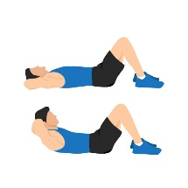
-15 crunches
(Kortare rörelsebana än situps, fokuserar mer på bålen. Långsamt jämnt tempo upp och ner).
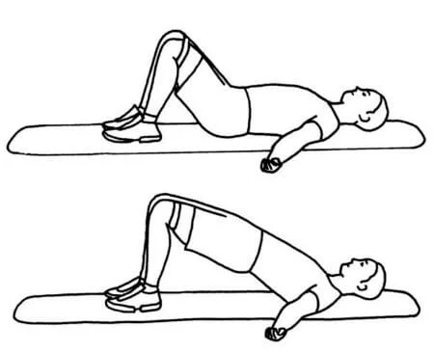
- 15 Höftlyft

-15 crunches.
-15 höftlyft.
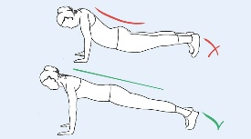
-Armhävningar 5-10 st. (rak rygg, håll upp svanken). Gör hellre färre med bra kroppshållning än många med sämre kroppshållning.

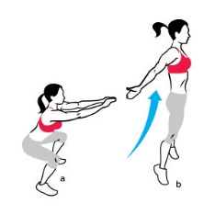
-10 st squatjump. Håll rak rygg, titta framåt, kraftigt upphopp.

-Armhävningar 5-10 st.

-10 st squatjump.

